Терроризм - это одно из самых страшных преступлений. Бандиты совершают его, чтобы добиться своих злых целей. Для этого они нагнетают страх в обществе и совершают насилие над людьми.
Террористический акт не знает заранее своих конкретных жертв, ибо направлен, прежде всего, против государства. Его задача — подчинить государство, его органы, всю общественность, заставить их выполнять требования террористов и стоящих за ними лиц и организаций.
Советы родителям
Следите за тем, с кем общается ваш ребенок и где он бывает. Нет ли среди его знакомых сомнительных взрослых людей или подверженных криминальному влиянию сверстников. Постарайтесь изолировать от них ребенка.

Смотрите, чтобы ваш ребенок не пользовался сомнительной литературой и видеопродукцией. Ограничьте и сделайте подконтрольным общение ребенка в интернете.

Поддерживайте с детьми доверительные дружеские ношения. Не запугивайте ребенка наказаниями.

При совершении любого преступления (правонарушения) при первой же возможности необходимо обратиться в органы внутренних дел. При этом следует помнить, что чем раньше пострадавший или свидетель обратится в милицию, тем больше шансов найти и задержать преступника. Желательно, чтобы кроме времени и места совершения преступления, были сообщены данные (приметы) преступника и сведения о похищенных вещах.

Консультация для родителей

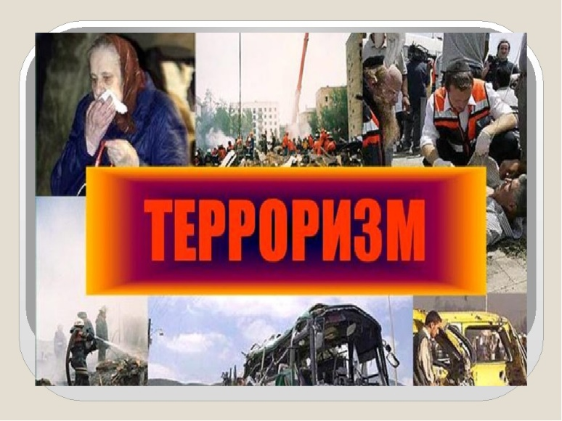
Терроризм – война без правил, война без линии фронта, жестокая и бесчеловечная, потому что главный удар противник наносит по мирному населению. Ни этических, ни моральных границ у терроризма нет. Террористы ни перед чем не останавливаются для достижения своих целей. Наоборот, чтобы максимально привлечь к себе внимание, посеять панику среди населения, они наращивают масштабы и дерзость своих акций, стремятся увеличить количество жертв.
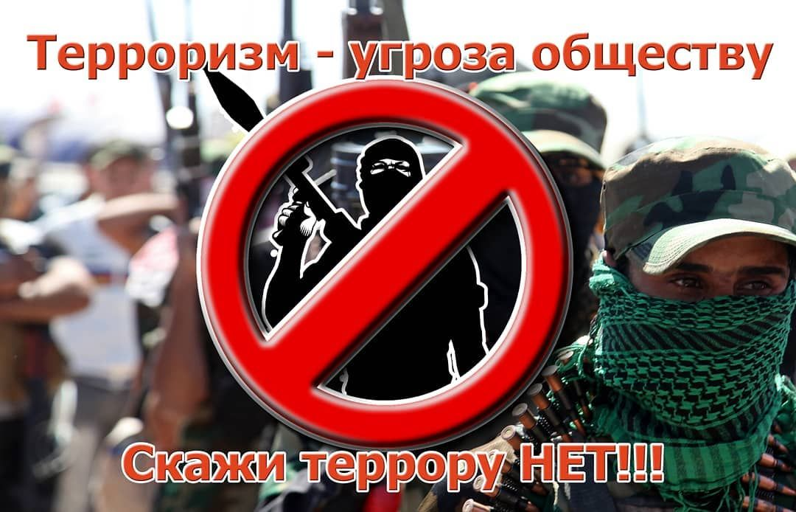
Обязательно проводите с детьми дома разъяснительные беседы о недопустимости:
1. Пользоваться незнакомыми предметами, найденными на улице или в общественных местах.
2. Брать у незнакомых людей на улице сумки, свертки, игрушки и т.д.
КАТЕГОРИЧЕСКИ ЗАПРЕЩАЕТСЯ:
1. Пользоваться найденными незнакомыми предметами.
2. Сдвигать с места, перекатывать взрывоопасные предметы с места на место, брать их в руки.
3. Обрывать или тянуть отходящие от предмета провода, предпринимать попытки их обезвредить.
4. Поднимать, переносить, класть в карманы, портфели, сумки и т.п. взрывоопасные предметы.
5. Ударять один боеприпас о другой или бить любыми предметами по корпусу или взрывателю.
6. Помещать боеприпасы в костер или разводить огонь над ним.
7. Собирать и сдавать боеприпасы в качестве металлолома.
8. Наступать или наезжать на боеприпасы.
9. Закапывать боеприпасы в землю или бросать их в водоем.
Заходя в подъезд дома, обращайте внимание на посторонних людей и незнакомые предметы. Как правило, взрывное устройство в здании закладывается в подвалах, первых этажах, около мусоропроводов, под лестницами.
Будьте наблюдательны! Только вы способны своевременно обнаружить предметы и людей, посторонних в вашем подъезде, дворе, улице.
Будьте бдительны! Обращайте внимание на поведение окружающих, наличие бесхозных и не соответствующих обстановке предметов.
Не делайте вид, что ничего не замечаете при опасном поведении попутчиков в транспорте! Вы имеете полное право защищать свой временный дом. Никогда не принимайте на хранение или для передачи другому лицу предметы, даже самые безопасные.
Не приближайтесь к подозрительному предмету: это может стоить вам жизни.
Научите своих детей мерам безопасности: не разговаривать на улице и не открывать дверь незнакомым, не подбирать бесхозные игрушки, не прикасаться к находкам и т.п.
Бояться терроризма нельзя, потому что жизнь под страхами очень тяжела и именно этого добиваются террористы, но нужно быть в любой ситуации бдительными и осторожными. Все мирное население планеты надеется, что когда-нибудь это закончиться и слово «терроризм» исчезнет из словаря навсегда.

